**Тема уроку: Літосфера. Внутрішня будова Землі.**

**Мета:**

***формування предметних компетентностей:*** дати уявлення про географічну оболонку й усі оболонки Землі як про єдине ціле та їхній взаємозвязок; сформувати загальне поняття про внутрішню будову Землі й літосфери, поняття «земна кора»; формувати систему знань про внутрішню будову Землі та літосферні плити

***Ключові компетентності***

Уміння вчитися:

* учень організовує своє робоче місце
* доводить роботу до кінця
* орієнтується в часі й доцільно його використовує
* планує свої дії

Загальнокультурна:

* уміє будувати стосунки на толерантній основі
* оволодіває нормами мовленнєвого етикету
* зв’язко висловлюється в контексті уроку

Громадянська:

* усвідомлює свою приналежність до різних елементів природного середовища
* здатний екологічно мислити, бережно ставиться до природи

Здоров’язбережувальні:

* розуміє взаємозв’язок організму людини з природним оточенням

Соціальна:

* продуктивно співпрацює з однокласниками в групі
* проявляє повагу до думок інших та ініціативу

**Наскрізні змістові лінії**:

* здоров’я і безпека;
* громадянська відповідальність;
* підприємливість і фінансова грамотність.
* **Обладнання**: фізична карта світу, атласи, підручник, роздатковий матеріал, мультимедійна презентація.
* **Тип уроку**: засвоєння нових знань.
* **Очікувані результати**:

*учні зможуть*:

* - називати основні складові внутрішньої будови Землі та їхні основні ознаки;
* - розрізняти материкову та океанічну земну кору;
* - отримають початкові уявлення про причини і наслідки руху літосферних плит.
* **Основні поняття:** літосфера, земна кора, мантія, астеносфера, ядро.

**Форма уроку:** «перевернутий урок»

**Методи та прийоми:** сторітелінг, мейкерство, кластер, відео-тайм

**Основні поняття:** літосфера, земна кора, мантія, астеносфера, ядро.

**Хід уроку**

**І. Організаційний момент**

*Привітання, перевірка присутності, позитивний настрій на роботу.*

Доброго дня, шановні учні та колеги! Сьогоднішній урок я почну зі слів французького філософа Жан Жака Руссо: «Ви талановиті діти! Коли-небудь, ви самі приємно здивуєтеся, які ви розумні, як багато хорошого ви вмієте, якщо будете постійно працювати над собою, ставити нові цілі і прагнути до їх досягнення ».

Сьогодні вас чекають нові «відкриття».

Давайте посміхнемося один одному, налаштуємося на пошук і почнемо урок.

А зараз ми спробуємо перевірити вашу емоційну готовність до уроку.

Виберіть рибку, колір якої вам найбільше подобається саме зараз.

( Учні вибирають рибку)

Риба – символ родючості, життєдайності. За японською міфологією опорою Землі являється гігантська рибина. На цій рибині тримається Земля.

А тепер давайте дізнаємось, що означає колір вибраної вами рибки.

**Жовтий колір** рибки свідчить: ви готові до активної роботи.

Ті, хто з вас обрав **червону рибку**, у цю хвилину ви насторожені, можливо, не готові до роботи, але здатні до перетворення, на що я і сподіваюсь.

Вибір **синьої рибки** свідчить, що під час роботи на уроці ви не тільки успішно впораєтеся із завданнями, а й виявите уміння творчо мислити.

Ваш вибір **зелена рибка** – ви готові до розв’язання серйозних проблем.

Мені надзвичайно приємно, що всі готові до роботи.

***Девізом нашого уроку будуть наступня слова: (****напис на дошці)*

Працюй наполегливо, Швидко, старанно, Щоб кожна хвилина Не втратилась марно.

Тож я бажаю нам успіху у вивченні географії на сьогоднішньому уроці і щоб наша з вами праця не була марною.

**Мотивація навчальної діяльності учнів.**

Стадія виклику.

1. Визначення теми уроку і постановка цілей.

Відповівши правильно на запитання, ви визначите тему уроку з складених букв.

1. Скільки планет входять до складу Сонячної системи?

А) 9 М) 6 **З) 8** Е) 12

2. Відстань від Землі до Сонця

**Е) 150 млн.км** А) 140 млн.км В) 250 млн.км Т) 600млн.км

3. Довжина екватора дорівнює

**М) 40 тис.км** О) 50 тис.км А) 30 тис.км Л) 25 тис.км

4. За який період часу Земля робить повний оборот навколо своєї осі?

Р) за один рік А) за місяць **Л) за добу** Ю) за одну годину

5. За який період часу Земля робить повний оборот, рухаючись по своїй орбіті?

А) за 24 години **Я) за 365 днів** П) за місяць Д) за сезон

**З Е М Л Я**

* але які питання стосовно Землі будемо вивчати, адже наша планета багатогранна?

Робота з ілюстрацією.

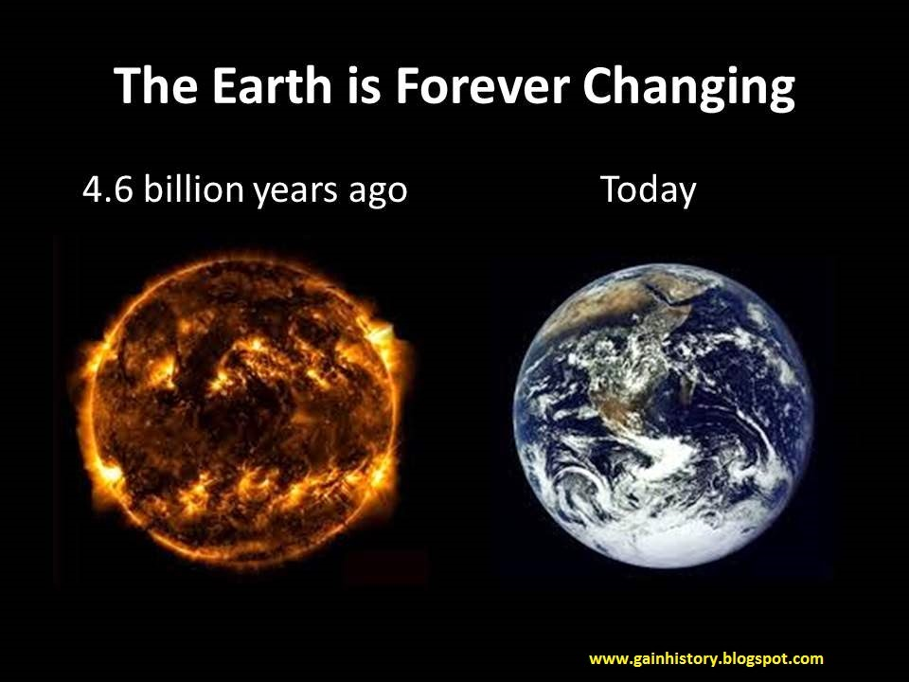

* що зображено на малюнках? Як перекласти українською?
* користуючись малюнком як сформулювати тему заняття?

**II Цілепокладання**

**Сторітелінг**

Мабуть усі ви любите казки. Тому наш урок ми проведемо сьогодні у вигляді казки. А щоб вона вдалася, мені потрібна ваша допомога. Тож до роботи.

Близько4,5 млрд. років необхідно було для того, щоб наша планет набула сучасних рис і із розпеченої кулі перетворилася на «блакитну планету». Точніше сформулювати нашу тему і зрозуміти її суть допоможе невеличка історія. А щоб вона вдалася, мені потрібна ваша допомога. Тож до роботи.

*Працюють 2 групи за отриманими завданнями (можна завдання кожній групі дати напередодні заняття)*

1ГР (для інсценізації потрібні пісок, лід, склянка та глобус чорний )

Жив собі бог Всесвіт. Був у нього син, якого звали Сонцем. Щоб син не був самотнім, вирішив Всесвіт подарувати йому сестричку. Узяв газові пилинки, добавив частинки льоду і закрутив зі страшенною швидкістю. Так утворилося тіло планети, яку він назвав, Землею. Помилувався своєю роботою та промовив: «Донечко, я дав тобі все, щоб ти жила. А далі подбай про себе сама. Якщо будеш працьовитою та мудрою, то будеш довго жити. А ще дарую тобі книжку. Коли виникнуть труднощі, звернися до неї, вона тобі допоможе».

Як ви думаєте, яку книжку подарував батько доньці?

2 ГР (потрібен глобус фізичний)

Запам’ятала батькові слова Земля і швидко взялася до роботи. Спершу вирішила зовнішність свою змінити. Там де піднімала руку, утворилися …(гори), там де опускала…(рівнини). Оглянула своє творіння та промовила: «Хай, це буде царством…(суші!)», потім із суміші газів утворилося прозоре царство повітря, розтопила частинку льоду, почала утворюватися… ( вода).

А щоб життя було радісним, заполонила все звуками царства живих організмів.

Та раптом Земля зажурилася. «Як це так, царства є, але без назв? Не гоже їм без імені бути!

* Хто здогадався, як назвала Земля свої царства? (на дошці завдання на співвідношення)

Царство суші – Літосфера.

Царство повітря – Атмосфера.

Царство води – Гідросфера.

Царство живих організмів – Біосфера.

А ми з вами всі ці царства об’єднаємо в одне величезне, яке назвемо – Географічна оболонка.

**Вч.** А тепер послухайте будь-ласка вірш

*Хребтами горбились породи, Ламався панцир кам’яний, Мільйони літ сама природа Ліпила вигляд свій земний.*

**Прийом « Асоціація»** *Я пропоную вам визначити яку ж з оболонок Землі сьогодні на уроці ми будемо вивчати?*

**ІІІ. Оголошення теми, мети і завдань уроку.** (учні записують в зошит)

Отже темою нашого уроку є: «Літосфера. Внутрішня будова Землі» Сьогодні у нашій мандрівці Ви будете героями роману Ж. Верна «Подорож до центру Землі» і вивчите її внутрішню будову, ознайомитесь з поняттями «земна кора», «літосфера», «ядро», «мантія» та «астеносфера», навчитесь давати характеристику внутрішнім шарам землі, розрізняти типи земної кори.

**IV. Вивчення нового матеріалу** (25 хв)

**Розповідь учителя.**

Які ж могутні сили створили сучасне обличчя нашої планети? Відповідь на це цікаве питання дасть нам мандрівка до царства «Літосфера», яку розпочинаємо сьогодні. Продовжуватись вона буде 11 днів і ночей.

Перш ніж з’ясувати, що це за сили, як вони діють, і чи може людина впливати на них, треба дізнатися, а що ж міститься всередині планети, тобто, яка її внутрішня будова. Вивченням цього питання і займемося сьогодні.

Отже, давайте запишемо в свої дослідницькі (зошити) тему нашої сьогоднішньої мандрівки. *(Записати на дошці тему уроку: «Літосфера. Внутрішня будова Землі»)*

Але кожна подорож повинна відбуватися за певним планом. Давайте відкриємо підручник, який подарував своїй донці Землі її батько Всесвіт на сторінках 51 – 54 і запишемо план нашої подорожі. *(Слайд 11)*

1.Яка внутрішня будова Землі

2. Яку будову має земна кора

3. З чого складається земна кора

Ми постараємося не тільки теоретично, але й практично відповісти на поставлені питання

**IY. Організація та виконання плану роботи**

*На столах у учнів 1 та 2 груп – яблуко, апельсин, цукерки.*

* Яке відношення мають предмети у вас на столах до теми сьогоднішнього заняття? ( Мають свою будову)



Так 4,5 млрд. років відбувався процес формування нашої планети. За теорією Е. Канта Земля утворилася із пилу та газу, під час формування важкі елементи опускалися до центру, а більш легкі підіймалися до поверхні.

Зараз з ясуємо на скільки це так переглянувши відео сюжет (*переглянути його учні можуть вдома, а під час уроку повторити та працювати за завданнями)*

**Відео-тайм https://www.youtube.com/watch?v=0W7ihO84nTAhttps://www.youtube.com/watch?v=0W7ihO84nTA**

Вирушаємо у царство «Літосфера». *(Слайд 12).* Нас зустрічає володарка царства «Літос», але я вам підкажу «Літос» в перекладі з грецької означає – тверда, кам’яна. То, мабуть, і в царстві на нас чекають якісь каміння, породи, мінерали. До нас звертається сама володарка «Літос». Вона пропонує нам схему нашої подорожі. Але вона просто так нас не пропускає, бо хоче бути впевненою втому, що ми дійсно заслуговуємо на цю подорож. І вона нам надає іспит «Мозковий штурм». Тож уперед!

**Прийом «Ланцюжок».**

* Хто першим, вивчаючи Землю назвав своє заняття географією? *(Ератосфен).*

* Хто першим висловив здогад, що наша планета має форму кулі? *(Піфагор).*

* Хто першим довів кулястість Землі? *(Арістотель).*

* Хто створив перший глобус? *(Мартін Бехайм 1492р. ).*

* Хто здійснив першу навколосвітню подорож? *(Фернан Магеллан).*

Ну що ж, діти, задоволена «Літос» вашими знаннями, але не вгамовується. Вона хоче знати, чи зможете ви орієнтуватися в її царстві «Літосфера»? Тому на вас чекають наступні запитання від володарки.

* Що таке азимут?

* Якій стороні горизонту відповідає азимут 90 гр.? *(Схід)*

* Якій стороні горизонту відповідає азимут 45гр. *(Пн.сх.)*

* Якій стороні горизонту відповідає азимут 270гр. *(Захід.)*

* Якій стороні горизонту відповідає азимут 180 гр. *(Південь)*

Молодці, діти, ви і з цим випробуванням справилися. І, на кінець, останнє завдання. Для цього вам потрібно швидко і правильно дати відповіді на запитання та отримати квитки від «Літос», щоб потрапити у її царство.

**Прийом «Хто швидше й більше».**

1. Як називається найбільша паралель на карті? *(екватор).*

2. Скільки можна провести паралелей на глобусі? *(безліч).*

3. По якій паралелі можна здійснити найдовшу всесвітню подорож у світі? *(по екватору).*

4. У якій півкулі відносо екватора розташована Україна? *(північна).*

5. Географічна широта змінюється від 0гр. до -? *(90гр).*

6. Географічна довгота змінюється від 0гр. до -? *(180гр).*

7. Географічна широта може бути тільки? *(північна і південна).*

8. Географічна довгота може бути тільки? *(східна і західна).*

9. Відлік географічної довготи ведеться від? *(початкового меридіану).*

10. Як називається меридіан, що проходить через м. Лондон *(Гринвіцький).*

Тепер, діти, ми маємо доступ до схеми, яку надала нам володарка «Літос».

*(Слайд 13).*

**Робота з атласом.**

Карта Внутрішня будова Землі.

**Пояснення вчителя з елементами демонстрації.**



Наука має відомості, на основі яких припускають, що в центрі Землі перебуває ***ядро;*** його радіус – близько 3500 км. Ядро оточено ***мантією*** (у перекладі з латинської означає «покривало»). Її товщина – приблизно 2900 км. На глибині 50 – 250 км. У верхній частині мантії перебуває розріджений і пластичний шар ***астеносфера.***Над мантією розташована ***земна кора.*** Товщина її коливається від 5 до 70 км, під океанами – лише 5 – 10 км.

Земна кора разом з верхньою мантією утворюють **літосферу**

**Фізкультхвилинка–розминка https://www.youtube.com/watch?v=NpQlBFwrVJA**

**Прийом «Творча лабораторія».**

Уявіть собі, що ви проводите дослідження й вам потрібно спуститися до центру Землі. *(Слайд 14)*

**Прийом «Зигзаг***» Зараз ми об’єднаймося у групи :*

1 група - Земна кора. Види Земної кори

2 група - Мантія, ядро

**Завдання**  У кожного з вас на парті є маршрутний листок із завданням для побудови таблиці «Внутрішня будова Землі». Використовуйте текст нашого магічного підручника на стор. 51 -54 та інформацію з атласу на с. 21. записуйте туди необхідну інформацію.

|  |  |  |  |
| --- | --- | --- | --- |
| **Оболонка** | **З чого складається** | **Товщина** | **Температура** |
| Ядро | Внутрішнє ядро  Зовнішнє ядро | 3500 км | 6000ºС |
| Мантія | мантія  астеносфера | 2900 км | 2000ºС -2500 С  100 – 150 С |
| Земна кора | **Материкова**  осадовий  гранітний  базальтовий  **Океанічна**  осадовий  базальтовий | 30-80 км  5-10 км | Ближче до мантії  Через 33м. у глиб Землі температура підвищується на 1град. С |

**Характеристика кожної складової**

(*Робота з схемою* «Внутрішня будова Землі» - в атласі(с.21), підручнику (с.71)

**Пояснення вчителя з елементами демонстрації.**

**Ядро**

Уявіть собі, що ми з вами спустилися до центру Землі.

* Що там розташоване?
* З яких частин складається ядро?
* Якою є температура в ядрі?

*Запишіть отриману інформацію до таблиці.*

**Завдання**. Робота з таблицею в робочому зошиті.( Доповнити необхідною інформацією)

**Учень 1.** Ядро розташоване в центральній частині Землі. Радіус його складає – 3500 км. Ядро складається з двох частин: внутрішнього та зовнішнього.

* температура в ядрі сягає 4000-5000⁰С. Деякі вчені припускають, що вона може дорівнювати 6000⁰С (як на поверхні Сонця), тому можна вважати, що в середині Землі палає **маленька зірка.**
* Завдяки тривалим дослідженням стало відомо, що внутрішнє ядро металеве, складається із заліза та нікелю, а зовнішнє перебуває в розплавленому стані.
* *А тиск у центрі Землі у* ***3 млн. разів вищий*** *за атмосферний над земною поверхнею. Ось чому внутрішнє ядро тверде.*
* **Прийом « Асоціація»** Що спільного або який зв'язок в будові ядра та яйця?

**Мантія**

**Наша подорож продовжується** зараз ми піднімаємося в оболонку, щозаймає 83% об’єму Землі. В перекладі з грецької мови означає *покривало.* За мал.58 підручника (с.71) визначте як вона називається і яку має потужність? мантії.

* Визначте,як змінюється температура в мантії?
* *Запишіть отриману інформацію до таблиці.*

**Учень 2.** Отже, **мантія** — внутрішній шар Землі, який вкриває ядро. ЇЇ товщина 2900км

Вчені *припускають,* що речовина мантії знаходиться в твердому стані. А чи можливо це при такій високій температурі?

Підраховано, що у верхній частині мантії температура порід перевищує 1000⁰. При такій температурі, майже всі вони повинні знаходиться в рідкому, розплавленому вигляді. Але цього не відбувається.

* **Чому гірські породи там знаходяться в твердому стані?**
* Тиск на такій глибині в 13 тис. разів більше чим на поверхні.
* На кожний 1см² гірських порід тисне 13 тонн.

У верхній частині мантії пролягає тонкий шар пом’якшених гірських порід, який називається АСТЕНОФЕРОЮ.

* Визначте потужність та температуру?

**Учень 3. Астеносфера** ― вיязкий шар у верхній частині мантії на глибині близько 50―250 км від поверхні

Вона порівняно м'яка і пластична, як пластилін,або віск. Ця речовина мантії здатна повільно текти і в такий спосіб переміщуватись.

**Земна кора**

**От ми і на поверхні Землі.**

* Як називають зовнішній шар Землі?
* Складіть характеристику земної кори за малюнком в атласі.

**Учень 4.** Земна кора є більш вивченою . Земна кора – це зовнішній твердий шар Землі. Вчені установили, що температура гірських порід з глибиною підвищується на кожні 100 м - 3⁰С (або1⁰С-33м)

Земна кора складена мінералами та гірськими породами.

Товщу земної кори часто порівнюють зі шкіркою яблука. Вона дійсно відносно тонка, але це та земна твердь, що є для людей основою світу. Саме на тонкій земній корі здіймаються гори, стоять будинки, по ній ходять люди, течуть річки, а в її зниженнях лежать моря та океани.

***Будова і типи земної кори та їх характеристика.***

Товщина земної кори коливається від 5 до 70 км: найбільша у горах – 70 км, на рівнинах вона становить 40 км, під океанами – лише 5 – 10км,

Таким чином земна кора поділяється на два типи:

* материкова
* океанічна

Під материками та океанами земна кора має різну будову.

**Завдання**

Розгляньте уважно малюнок в атласі та визначте з яких шарів складається собою материкова та океанічна земна кора?

**Завдання :** Порівняти типи земної кори, використовуючи стратегію «Кола Венна». Для того, щоб виконати це завдання ви повинні відокремити відмінні риси та обрати спільні.

*Материкова Океанічна*

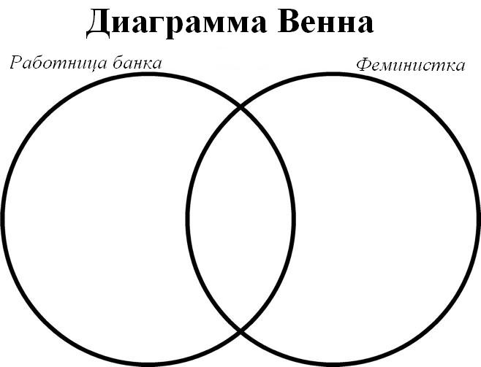

**2 шари:** осадовий базальтовий

**3 шари:** осадовий гранітний базальтовий

**Завдання**

1. Перегляньте назву теми уроку. А чи визначили ми, що називають Літосферою?

* **Робота з підручником**

1. Використовуючи підручник (с.73), знайдіть визначення поняття «літосфера». Давайте зачитаємо його. А тепер запишіть поняття «літосфери» в зошит.

**Вивчення земних глибин**

Чи згодні ви, що проникнути в надра Землі можна лише «на крилах науки»?

Про глибини Землі, вчені поки знають дуже мало.

Уявіть, що ви вчені. Як би ви вивчали земні глибини? З чого би ви почали?

Таємниці земних надр розкривають *геологи й геофізики.* Вони «прослуховують» нашу планету за допомогою спеціальних приладів – *сейсмографів*, що дає можливість «зазирнути» в глиб Землі на сотні й тисячі кілометрів.

***Геологія* — наука, що вивчає будову та розвиток Землі як планети.**

Способи, що дозволяють зазирнути у надра Землі:

* шахти, кар’єри;
* вивчення гірських порід;
* дослідження продуктів виверження вулканів;
* буріння надглибоких свердловин.

Однак навіть найглибші з них ще не досягли 15 кілометрів. Під час їх буріння виникає багато труднощів.

А чи знаєте ви що під землею є печери? Найдовша у світі гіпсова печера знаходиться саме в Україні? Чи про існування справжнього підземного музея трипільської культури? Тож давайте переглянемо відео про 5 печер нашої країни, які варто побачити.

Відео **https://www.facebook.com/watch/?v=443013773788441**

Прийом «Цікавий факт»

* *Надглибокі свердловини бурять із науковою метою. З їхньою допомогою одержують зразки порід, які ретельно досліджуються геологами.*
* *Вчені-геологи, щоб дізнатися більше про надра бурять свердловини, збираючи зразки гірських порід. Однак поки що не існує такого бура, який дозволив би зануритися в Землю достатньо глибоко. Надглибинними  вважають свердловини, які сягають 6 км.*
* *А найглибші з них подолали відмітку у* ***12 км!***
* *Проте навіть такі значення є невеликими для нашої планети. Якщо порівняти її розміри з яблуком, то найглибші свердловини ледь подряпають його шкірку.*
* *Так, були виявлені понад 20 видів скам’янілих мікроорганізмів, які дали змогу стверджувати, що життя з’явилося на Землі раніше, ніж припускали багато вчених.*

Отже ми зрозуміли, що із внутрішньою будовою Землі пов’язано багато запитань, важливих для всього людства. Наприклад, Чому трапляються землетруси? Чи рухаються материки? Чи багато є корисних копалин і де їх шукати? Тому на наступних уроках ми спробуємо дати на них відповіді.

**V. Виявлення зворотного зв’язку між вчителем і учнями** (5 хв)

**Прийом «Вірю – не вірю».**

*(Слайд 17)*

1. Чи вірите ви в те, що люди знають про глибини Землі менше ніж про космічний простір? *(вірю).*

2. Чи вірите ви в те, що літосфера - це водна оболонка Землі? *(не вірю).*

3. Чи вірите ви в те, що верхній твердий шар нашої планети називають земною корою? *(вірю).*

4. Чи вірите ви в те, що температура в ядрі досягає 5000градусів? (вірю).

5. Чи вірите ви в те, що земна кора має два типи? *(вірю).*

6. Чи вірите ви в те, що потужність земної кори найбільша у горах? *(вірю).*

7. Чи вірите ви в те, що літосфера в перекладі з грецької - м’яка. *(не вірю).*

**Загадки** *(Слайд 18)*

**\*\*\***

В глибині воно яріє,

Очевидно, червоніє.

Підставляє всім плече

І пече, пече, пече...

Словом – як жовток в яйці,

Та не втримати в руці. **(Ядро.)**

***

Дивина напівміфічна:

Отака собі... пластична

Водночас вона тверда,

Хоч тече, немов вода,

Бо розжарена страшенно.

Всі це знають достеменно. **(Мантія.)**

***

З неї в квітні трави пнуться,

Десь потоки магми рвуться.

І стрясають сили злі,

Що таяться у Землі. **(Літосфера.)**

***

У яйця є шкаралупа,

Шкіра різна всюди суща

Ну а ця – праматір всіх.

І не знати її гріх! **(Земна кора.)**

***

Легенька, прозора, не помічається

Як називається? **(Атмосфера.)**

***

Зеленіє і квітує,

Тихо, лагідно воркує,

Над нектарами гуде,

По шляхах життя іде,

З грунту на поверхню рветься

Як це диво в світі зветься? **(Біосфера.)**

А тепер давайте повернемося до проблемного питання нашого уроку :

- **Для чого людству потрібно було знати, як саме влаштована Земля?**

**Давайте поміркуємо.**

Я знаю, що людству потрібні знання про будову Землі, для того щоб попередити людей про землетруси та виверження вулканів, щоб люди знали де саме можна видобувати корисні копалини та як рухаються материки.

**VІІ. Підсумок уроку.**

Отже, ми збагатили свої знання про внутрішню будову Землі, ознайомилися з такими поняттями як «літосфера, мантія, земна кора, астеносфера та ядро», навчилися розрізняти типи земної кори, але цього не достатньо, нажаль.

Можливо серед вас сидить той майбутній учений, який збагатить географічну науку новими знаннями.

І відповість на питання:

* *І що ж насправді там всередині?*

Людина – дрібна часточка природи Землі, хоч і володіє неабиякими знаннями та технікою, здатною змінити цю природу. Пам’ятаймо, що берегти природу нашої планети – святий обов’язок землян!

**VIІІ. Оцінювання. Виставлення оцінок, їх мотивація.**

Діти, дякую вам за співпрацю! Ви попрацювали дуже плідно, були активними, сподіваюсь, що цей урок вам запам’ятається та залишить найприємніші спогади.

А тепер я пропоную вам самостійно оцінити свою роботу на уроці.

* Як я оцінюю свою роботу на занятті.

***Прийом «Світлофор»”***

|  |  |  |
| --- | --- | --- |
| **Я все зрозумів**  **12 -10 балів** | **Я іноді допускав**  **помилки**  **9 -7 балів** | **Я майже нічого**  **не зрозумів**  **6-3 бали** |

**ІХ. Домашнє завдання**

1. Опрацювати параграф 13 підручника.
2. Скласти кросворд за вивченою темою.
3. Намалювати в зошиті схему Внутрішньої будови Землі.

**VI. Коментоване пояснення домашнього завдання** (2хв) *(Слайд 19)*

Опрацювати параграф 13 підручника, відповідати на запитання ст.54 (усно). Придумати розповідь про мандрівку до центра Землі.

**Маршрутний лист**

**Завдання 1.**

Використовуючи текст підручника на стор. 51 та атлас на с. 21. заповнити таблицю. В процесі вивчення матеріалу записуйте туди необхідну інформацію.

|  |  |  |  |
| --- | --- | --- | --- |
| **Назва**  **шару** | **З чого складається** | **Товщина**  **км** | **Температура** |
|  |  |  |  |
|  |  |  |  |
|  |  |  |  |

**Завдання 2 . Підпишіть на схемі складові внутрішньої будови Землі**

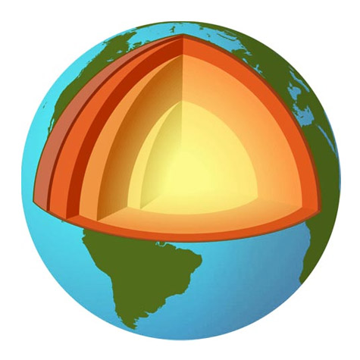1- ________________

**5**

2- ________________

**4**

**3**

3- _________________

**2**

4- _________________

**1**

5- __________________

**Тестові завдання**

1. Укажіть об'єкти, під якими земна кора має найменшу потужність.

А) височини

Б) низовини

**В) океани**

Г) гори

2. До складу літосфери належать:

А) Земна кора

Б) Земна кора, верхній шар мантії та астеносфера

**В) земна кора і верхній шар мантії**

3. З яким фруктом порівнюють товщину земної кори? А) груша Б) слива **В) яблуко**

4. Яка з внутрішніх оболонок Землі має більший об'єм?

А) внутрішнє ядро Б) земна кора В) зовнішнє ядро **Г) мантія**

5. Як називається наука, що вивчає будову Землі?

А) біологія Б)географія **В) геологія** Г) геофізика

6. Назвіть послідовно складові внутрішньої будови Землі, починаючи від поверхні планети

|  |  |  |  |
| --- | --- | --- | --- |
| 1 | 2 | 3 | 4 |
|  |  |  |  |

А) земна кора Б) астеносфера В) мантія Г) ядро